**Демонстрационный вариант**

**Задание #1**

*Вопрос:*

Как называется самая большая микросхема компьютера, управляющая всеми вычислениями?

*Выберите один из 4 вариантов ответа:*

1) Модем

2) Процессор

3) Адаптер

4) Сервер

**Задание #2**

*Вопрос:*

Какие устройства относятся к устройствам вывода информации:

*Выберите несколько из 5 вариантов ответа:*

1) монитор

2) сканер

3) клавиатура

4) принтер

5) наушники

**Задание #3**

*Вопрос:*

Какие устройства относятся к устройствам ввода информации:

*Выберите несколько из 5 вариантов ответа:*

1) монитор

2) сканер

3) клавиатура

4) принтер

5) мышь

**Задание #4**

*Вопрос:*

Клавиша Delete позволяет

*Выберите один из 4 вариантов ответа:*

1) перейти на предыдущую строку

2) удалить символ после курсора

3) перейти на следующую строку

4) удалить символ перед курсором

**Задание #5**

*Вопрос:*

Установите соответствие

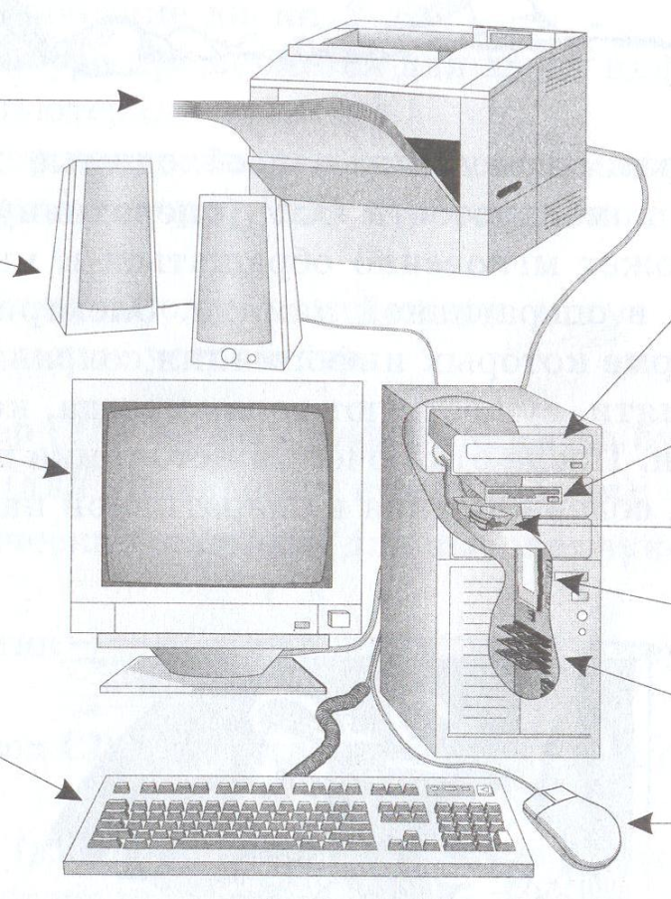

9

6

7

8

5

4

3

2

1

|  |  |
| --- | --- |
| Монитор |  |
| Оперативная память |  |
| Клавиатура |  |
| Процессор |  |
| Жесткий диск |  |
| Акустические колонки |  |
| Принтер |  |
| CD-DVD привод |  |
| Мышь |  |

**Задание #6**

*Вопрос:*

В симфонический оркестр приняли на работу трёх музыкантов: Тома, Глеба и Владимира, умеющих играть на скрипке, флейте, альте, кларнете, гобое и трубе.

Известно, что:   
Глеб самый высокий;  
играющий на скрипке меньше ростом играющего на флейте;

играющие на скрипке и флейте и Том любят пиццу;

когда между альтистом и трубачом возникает ссора, Глеб мирит их;

Том не умеет играть ни на трубе, ни на гобое.  
На каких инструментах играет Глеб, если каждый музыкант владеет двумя инструментами?

**Задание№7**

На сервере **mail.ru** находится почтовый ящик, название которого **surgut**. Запишите полный адрес почтового ящика.

**Задание#8**



**Задание 9**

**Практическая часть**

**Япония** – это высокоразвитая страна занимает территорию четырех крупных и несколько тысяч мелких островов. Особенностью природы является преобладание горного рельефа, высокая *сейсмичность*,

|  |  |
| --- | --- |
| **Площадь территории** | 456 567 км2 |
| **Плотность населения** | 336,6 чел./км2 |
| **Население** | км2 |